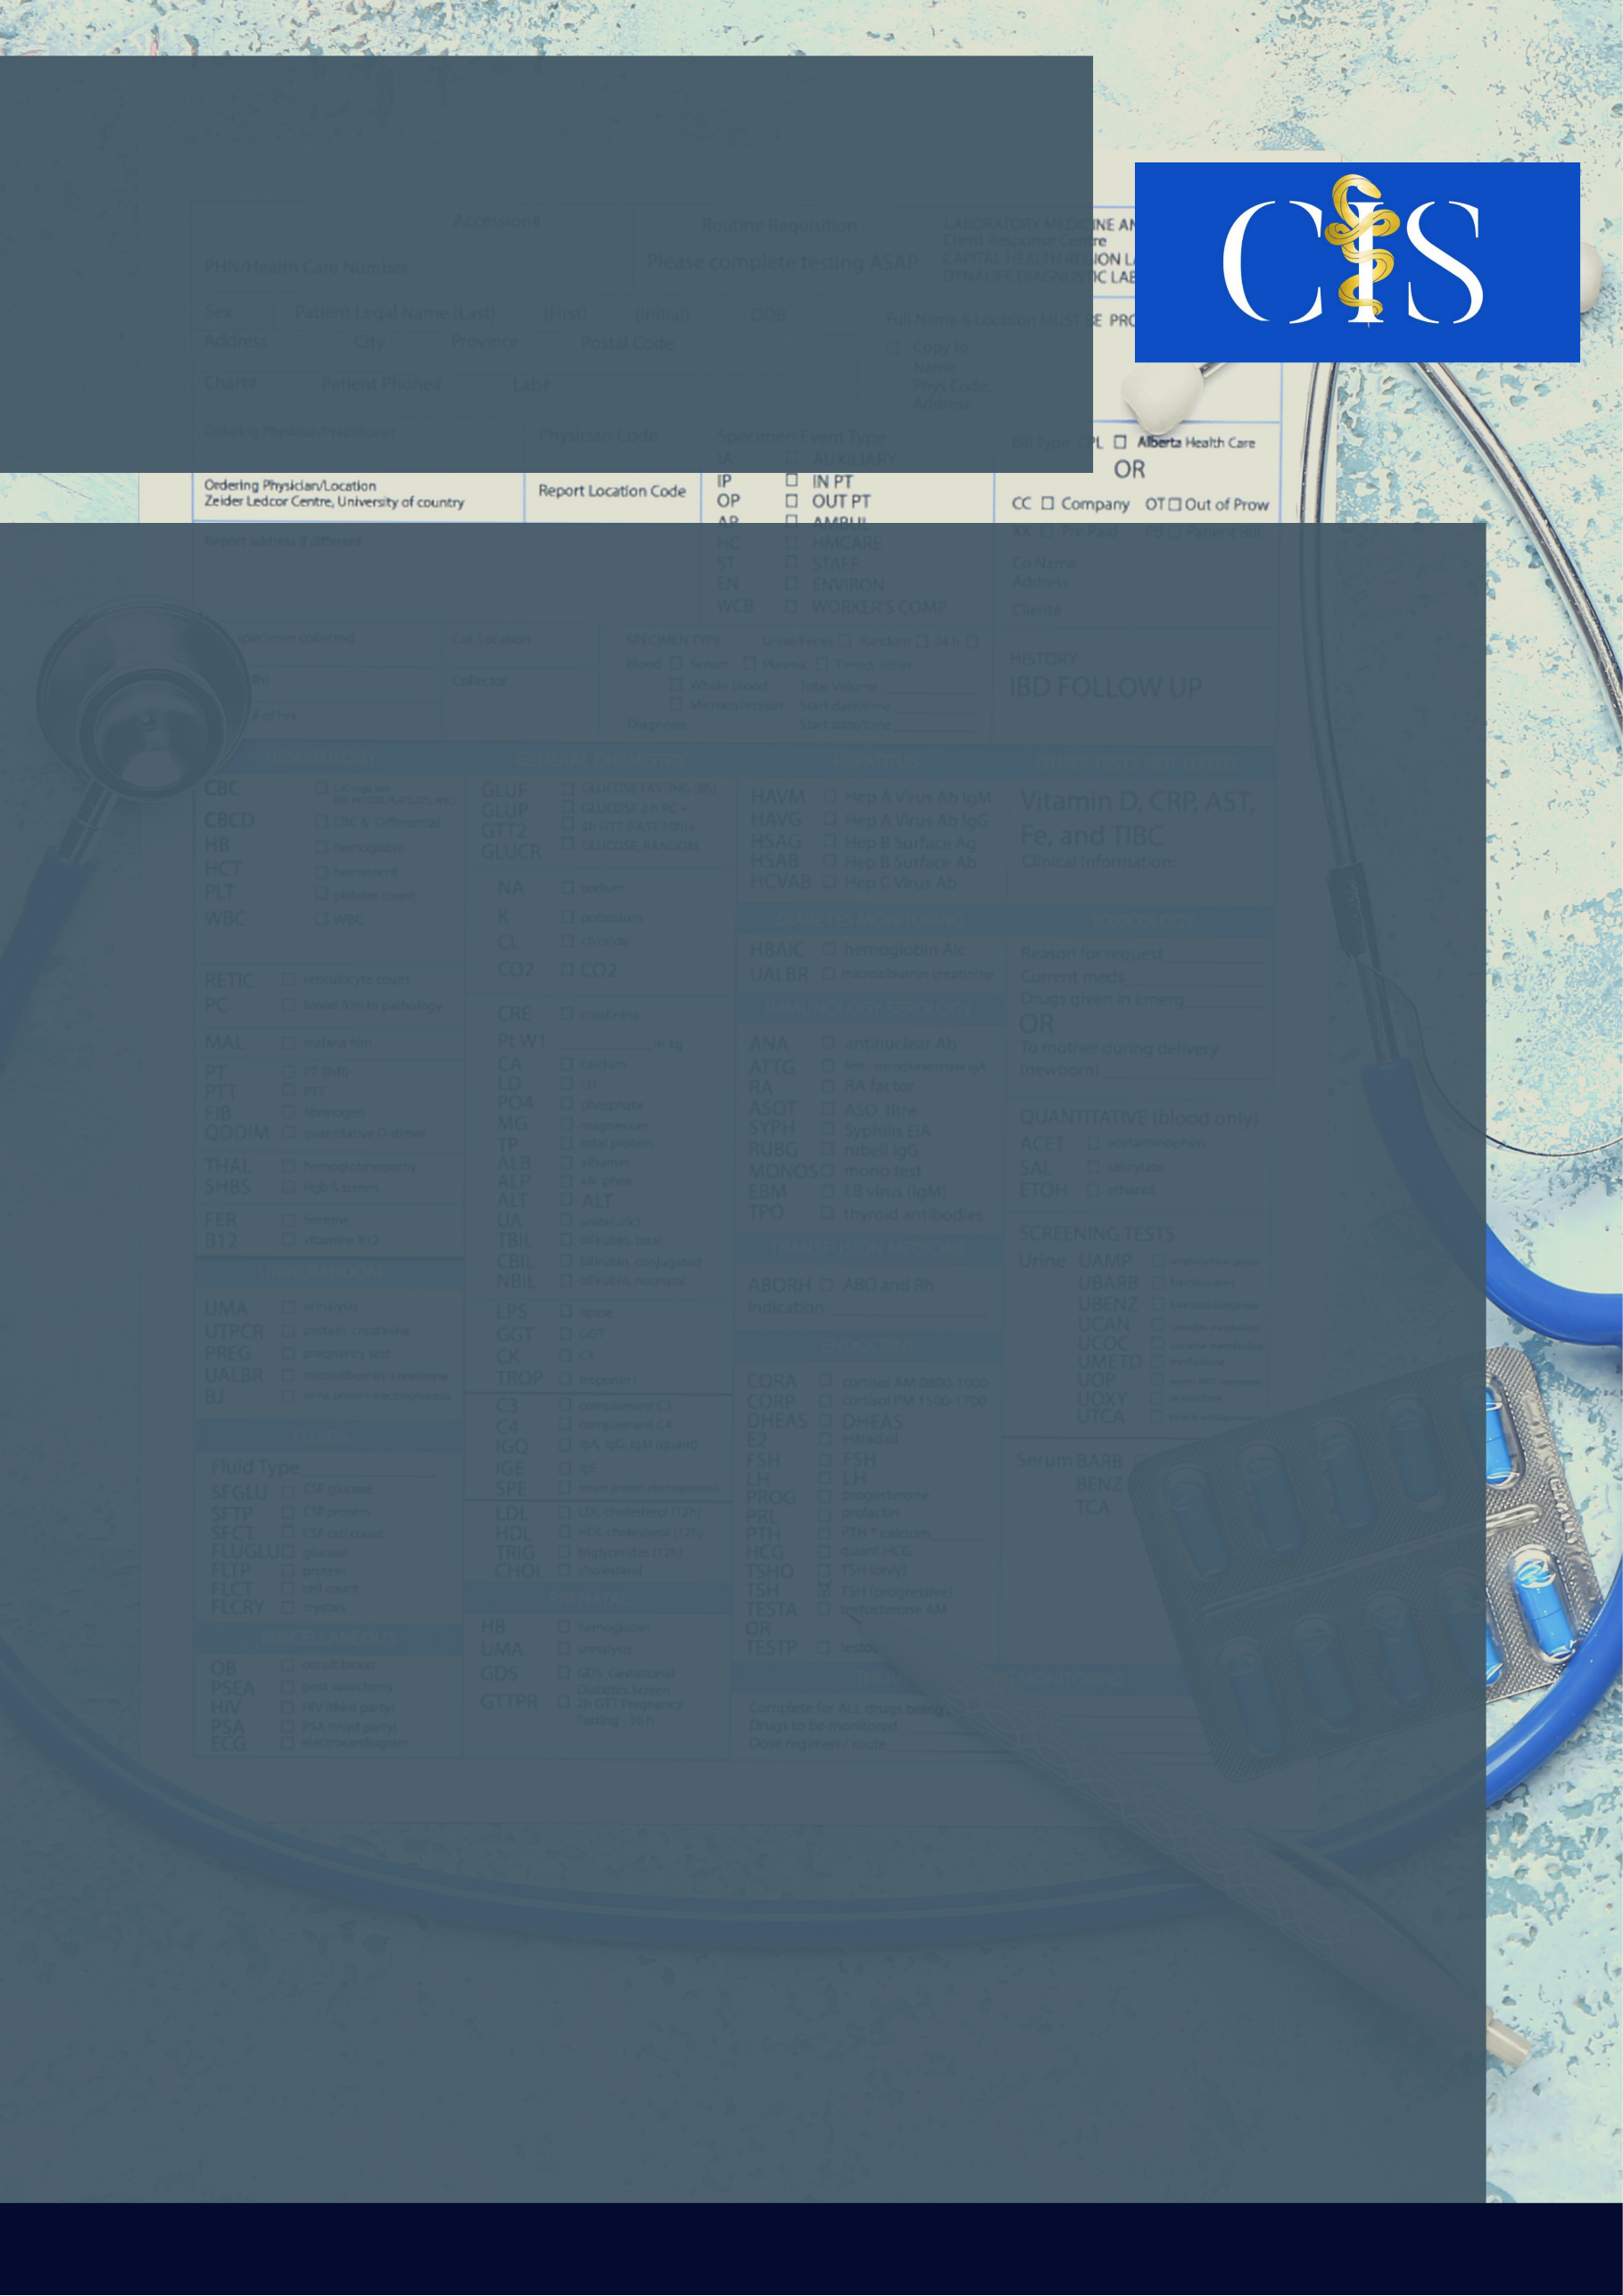

**Apoio:** [**www.editorapasteur.com.br**](http://www.editorapasteur.com.br) **- @editorapasteur**

**INTRODUÇÃO**

A miopia é o estado de refração em que os raios de luz são focados em uma posição na frente da retina. O status refrativo de crianças entre 6 e 8 anos é mais sensível as alterações ambientais do que nas mais velhas, visto que elas estão em um importante período para o desenvolvimento da miopia.

**OBJETIVO**:

O confinamento domiciliar ocasionou um aumento no tempo em frente de telas que pode ter ocasionado alterações refrativas. Nesse sentido, objetiva-se relacionar a progressão da miopia em crianças em idade escolar (6 a 8 anos) e o isolamento da COVID-19.

**MÉTODO**:

Na realização da revisão integrativa foi aplicado os Descritores em Ciências da Saúde (DeCS): “Oftalmologia”, “Covid-19”, “ Miopia” e “Criança” nas plataformas Scholar Google, Scielo e PubMed. Foram analisados e selecionados os artigos tendo como fatores de inclusão idioma inglês e português, período de publicação entre 2016 a 2021, além da relevância e inovação da abordagem temática.

**RESULTADOS**:

O número de pessoas que desenvolveram miopia desde a década de 1970 quase dobrou e esse aumento tem como um dos fatores causadores a realização de atividades que envolvem telas. O atual contexto de pandemia fez com que essas atividades se intensificassem ainda mais e hoje, estima-se que mais de 220 milhões de crianças e adolescentes em idade escolar estejam estudando através de aulas online. Uma das implicações dessa alteração na dinâmica escolar é a progressão da miopia principalmente na faixa etária de 6 a 8 anos. Em comparação com os cinco anos anteriores, nota-se um crescimento na prevalência da miopia em crianças além de um aumento substancial na dioptria. Essas alterações foram observadas igualmente em ambos os sexos e em ambos os olhos.

**CONCLUSÃO**:

Nesse sentido, o confinamento domiciliar durante a pandemia da COVID-19 parece estar intimamente associado a uma mudança significativa de miopia em crianças entre 6 e 8 anos de idade, que são mais sensíveis a mudanças ambientais e se encontram num período crítico para o desenvolvimento da miopia.

Palavras-chave:

*Miopia. Covid-19. Crianças*

Filiações:

1Discente do curso de medicina do Centro Universitário de Anápolis UniEVANGÉLICA, GO

2Docente do curso de medicina do Centro Universitário de Anápolis UniEVANGÉLICA, GO

Autores: Laura Martins de Oliveira1, Maria Cristina Araújo Estrela1, Ana Carolina Cabral Carvalho1, Sandro Marlos Moreira2

Relação Entre A Progressão Da Miopia Em Crianças Em Idade Escolar E O Isolamento Em Meio À Pandemia Da Covid-19.